Họ và tên: Vũ Thành Phát
MSSV: 2354050096
Ngành: Hệ thống thông tin quản lý
BÁO CÁO THIẾT KẾ HỆ THỐNG
Đề tài: PHÂN TÍCH THIẾT KẾ VÀ XÂY DỰNG HỆ THỐNG PHỐI HỢP QUẢN TRỊ MỤC TIÊU VÀ ĐÁNH GIÁ NĂNG LỰC LÀM VIỆC NHÓM ASK-TEAMCOLLAB.
4.1. THIẾT KẾ TỔNG THỂ HỆ THỐNG
Dựa trên nguyên tắc thiết kế phân rã mô-đun nhằm đảm bảo tính cố kết cao và tính liên kết lỏng, hệ thống được phân chia thành các phân hệ chức năng tương ứng trực tiếp với 4 tiến trình xử lý tại DFD mức 1:
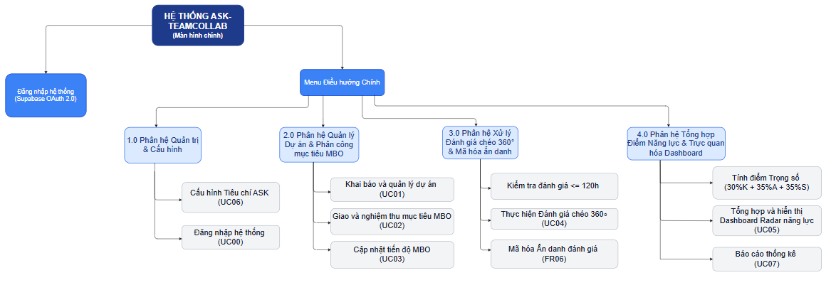
Hình 4.1. Biểu đồ cấu trúc chức năng phần mềm hệ thống ASK-TeamCollab
4.1.1. Bảng phân rã các phân hệ chức năng và biên phân định tự động - thủ công
Phân hệ con | Mã UC liên kết | Hoạt động Thủ công (Người dùng thực hiện) | Hoạt động Tự động (Hệ thống / Supabase Engine)
Tiến trình 1.0  Quản trị Hệ thống & Cấu hình | UC00, UC06 | - Đăng nhập tài khoản Google Workspace @ou.edu.vn.  - Admin thêm/sửa/ẩn tiêu chí ASK. | - Supabase Auth xác thực OAuth 2.0 và cấp JWT Session Token.  - Kiểm tra ràng buộc khóa ngoại (Foreign Key) tự kích hoạt Soft Delete.
Tiến trình 2.0  Quản lý Dự án & Phân công Mục tiêu MBO | UC01, UC02, UC03 | - Quản lý khởi tạo dự án, gán nhân sự, nhập MBO và phân bổ trọng số.  - Chuyên viên kéo trượt cập nhật tiến độ MBO.  - Quản lý nghiệm thu điểm MBO (1–100). | - Validation kiểm tra Ngày kết thúc $≥$ Ngày bắt đầu.  - Validation tổng trọng số $\sum{\text{Trong_So}}=100\%$.  - Tự động ghi vết Audit Log nếu chỉnh sửa MBO giữa chừng.  - Tự động đóng/khóa quyền sửa khi dự án kết thúc.
Tiến trình 3.0  Xử lý Đánh giá chéo 360° và mã hóa ẩn danh | UC04 | - Chuyên viên tích chọn 1–5 sao tiêu chí Thái độ (A) & Kỹ năng (S) cho đồng nghiệp cùng dự án.  - Nhập lời nhận xét/góp ý. | - Kiểm tra điều kiện "Cửa sổ đánh giá 5 ngày" ($120\text{h}$) từ lúc đóng dự án.  - Lọc loại trừ chính bản thân khỏi danh sách chấm.  - Tự động băm chuỗi SHA-256 che giấu danh tính người chấm.  - Khóa màn hình Dashboard nếu chưa hoàn thành đánh giá.
Tiến trình 4.0  Tổng hợp Điểm Năng lực & Trực quan hóa Dashboard | UC05, UC07 | - Người dùng chọn xem báo cáo theo cá nhân / dự án.  - Chọn xuất file báo cáo (PDF / Excel). | - Tự động tính trung bình cộng điểm A và S.  - Tính điểm tổng hợp: $\text{Điểm ASK}=30\%\text{ MBO}+35\%\text{ A}+35\%\text{ S}$.  - Render biểu đồ Radar 3 trục thời gian thực.  - Xuất file dữ liệu đã lọc bỏ danh tính người đánh giá.
4.2. THIẾT KẾ CẤU TRÚC PHẦN MỀM
Cấu trúc phần mềm được thiết kế theo kiến trúc 3 tầng: tầng giao diện, tầng nghiệp vụ và tầng truy cập CSDL (của Supabase).
4.2.1. Biểu đồ cấu trúc phân rã chức năng toàn hệ thống
4.2.2. Chi tiết Module 3 tầng cho chức năng cốt lõi: Đánh giá chéo 360° (FR05/FR06)
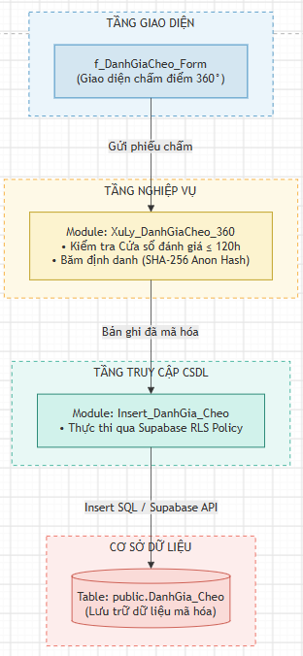
4.3. THIẾT KẾ CƠ SỞ DỮ LIỆU MỨC VẬT LÝ (DATABASE DESIGN)
Chuyển đổi từ mô hình ERD logic sang mô hình quan hệ vật lý trên hệ quản trị PostgreSQL (Supabase), xác định cụ thể danh mục các bảng, quy cách từng vùng dữ liệu (độ dài, cấu trúc tiền tố, định dạng) và các ràng buộc toàn vẹn.
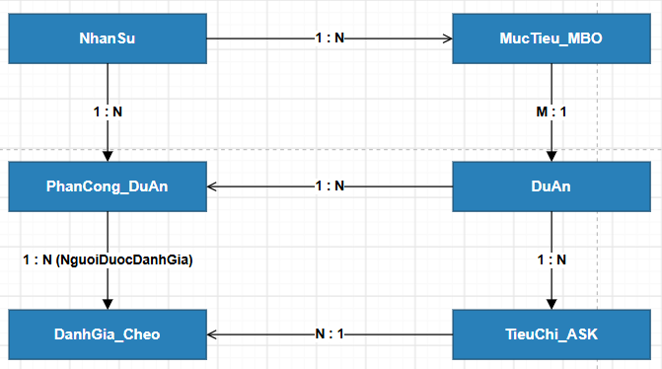
4.3.1. Đặc tả chi tiết các bảng và vùng dữ liệu vật lý
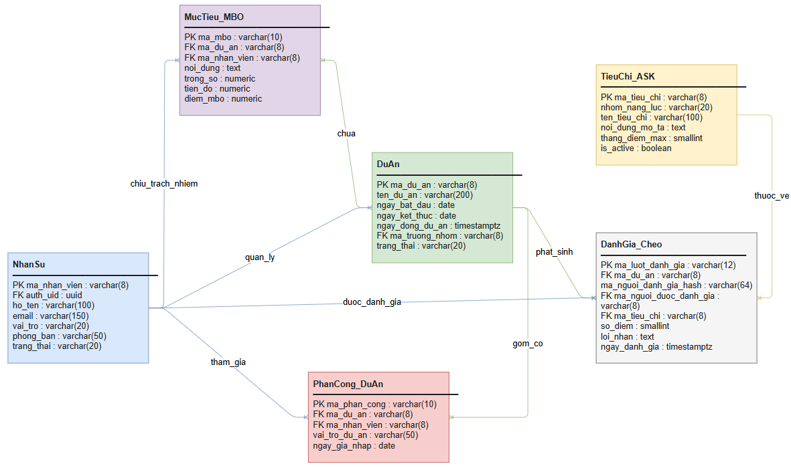
4.3.1.1. Bảng NhanSu (quản lý danh mục nhân sự & xác thực)
Mục đích: Lưu trữ hồ sơ nhân viên, tài khoản định danh Google SSO và phân quyền vai trò.
Tên vùng | Kiểu dữ liệu & Độ dài | Quy cách định dạng | Khóa & Ràng buộc | Miền giá trị & Diễn giải
ma_nhan_vien | VARCHAR(8) | Chiều dài cố định 8 ký tự: 2 ký tự đầu là chữ NV, 6 ký tự sau là ký số (VD: NV240001). | PK, NOT NULL | Khóa chính định danh duy nhất mỗi nhân sự trong hệ thống.
auth_uid | UUID | Chuỗi 36 ký tự Hexa chuẩn UUID v4 phân tách bởi 4 dấu gạch nối (VD: c9a646d3-9c61-4cc9-bc15-e250d52540f2). | FK, UNIQUE, NULLABLE | Khóa ngoại liên kết bảng xác thực auth.users.id của Supabase Auth.
ho_ten | VARCHAR(100) | Chuỗi ký tự Unicode tiếng Việt có dấu, chuẩn hóa viết hoa chữ cái đầu mỗi từ. | NOT NULL | Họ và tên đầy đủ của nhân sự.
email | VARCHAR(150) | Định dạng chuẩn RFC 5322 (tên@miền), bắt buộc dùng domain tổ chức @ou.edu.vn. | UNIQUE, NOT NULL | Địa chỉ email dùng xác thực đăng nhập Google SSO.
so_dien_thoai | VARCHAR(15) | Chuỗi ký số có dạng +84-xxxxxxxxx hoặc 0xxxxxxxxx (Độ dài từ 10 đến 12 ký số). | NULLABLE | Số điện thoại liên hệ cá nhân.
vai_tro | VARCHAR(20) | Chuỗi ký tự cố định mã nhóm quyền. | NOT NULL, DEFAULT 'ChuyenVien' | Nhận 1 trong 3 giá trị: 'Admin', 'QuanLy', 'ChuyenVien'.
phong_ban | VARCHAR(50) | Chuỗi ký tự chuẩn danh mục tổ chức. | NOT NULL | Thuộc danh mục: 'IT', 'Marketing', 'HR', 'KinhDoanh', 'R&D'.
chuc_danh | VARCHAR(50) | Chuỗi văn bản tự do. | NULLABLE | Chức danh chuyên môn (VD: Frontend Dev, BA, Tester).
trang_thai | VARCHAR(20) | Chuỗi ký tự trạng thái làm việc. | NOT NULL, DEFAULT 'DangLamViec' | Nhận 1 trong 2 giá trị: 'DangLamViec', 'DaNghiViec'.
4.3.1.2. Bảng DuAn (danh mục dự án thực thi)
Mục đích: Lưu trữ thông tin vòng đời chiến dịch, dự án và người phụ trách chính.
Tên vùng | Kiểu dữ liệu & Độ dài | Quy cách định dạng | Khóa & Ràng buộc | Miền giá trị & Diễn giải
ma_du_an | VARCHAR(8) | Chiều dài cố định 8 ký tự: 2 ký tự đầu là DA, 6 ký tự sau là ký số (VD: DA240001). | PK, NOT NULL | Khóa chính định danh duy nhất của dự án.
ten_du_an | VARCHAR(200) | Chuỗi văn bản tiếng Việt Unicode. | NOT NULL | Tên gọi hiển thị của dự án.
ngay_bat_dau | DATE | Định dạng chuẩn ISO: YYYY-MM-DD. | NOT NULL | Ngày khởi chạy dự án.
ngay_ket_thuc | DATE | Định dạng chuẩn ISO: YYYY-MM-DD. | NOT NULL, CHECK (ngay_ket_thuc >= ngay_bat_dau) | Ngày kết thúc dự kiến (phải sau hoặc bằng ngày bắt đầu).
ngay_dong_du_an | TIMESTAMPTZ | Định dạng YYYY-MM-DD HH:MI:SS+07. | NULLABLE | Mốc thời gian bấm đóng dự án (kích hoạt cửa sổ đánh giá 120h).
ma_truong_nhom | VARCHAR(8) | Đúng 8 ký tự theo định dạng NVxxxxxx. | FK $→$ NhanSu(ma_nhan_vien), NOT NULL | Quản lý/Trưởng nhóm phụ trách dự án.
trang_thai | VARCHAR(20) | Chuỗi ký tự trạng thái dự án. | NOT NULL, DEFAULT 'DangThucHien' | Nhận 1 trong 3 giá trị: 'DangThucHien', 'DangDanhGia', 'DaDong'.
4.3.1.3. Bảng PhanCong_DuAn (bảng trung gian phân công nhân sự vào dự án)
Mục đích: Chuẩn hóa quan hệ Nhiều - Nhiều ($M:N$) giữa DuAn và NhanSu.
Tên vùng | Kiểu dữ liệu & Độ dài | Quy cách định dạng | Khóa & Ràng buộc | Miền giá trị & Diễn giải
ma_phan_cong | VARCHAR(10) | Chiều dài cố định 10 ký tự: 2 ký tự đầu PC, 8 ký tự sau là ký số (VD: PC00000001). | PK, NOT NULL | Khóa chính định danh phân công.
ma_du_an | VARCHAR(8) | Đúng 8 ký tự (DAxxxxxx). | FK $→$ DuAn(ma_du_an), NOT NULL | Dự án được gán nhân sự.
ma_nhan_vien | VARCHAR(8) | Đúng 8 ký tự (NVxxxxxx). | FK $→$ NhanSu(ma_nhan_vien), NOT NULL | Nhân sự được gán vào dự án.
vai_tro_du_an | VARCHAR(50) | Chuỗi ký tự văn bản. | NOT NULL, DEFAULT 'ThanhVien' | Vai trò trong nhóm (VD: TechLead, Developer, Tester).
ngay_tham_gia | DATE | Định dạng ISO YYYY-MM-DD. | NOT NULL, DEFAULT CURRENT_DATE | Ngày chính thức gia nhập dự án.
(Ràng buộc bảng) |  |  | UNIQUE (ma_du_an, ma_nhan_vien) | Không cho phép phân công trùng 1 nhân sự vào 1 dự án 2 lần.
4.3.1.4. Bảng MucTieu_MBO (quản trị mục tiêu & tiến độ cá nhân)
Mục đích: Quản lý các chỉ tiêu định lượng MBO đại diện cấu phần Knowledge ($K$) và điểm nghiệm thu của Quản lý.
Tên vùng | Kiểu dữ liệu & Độ dài | Quy cách định dạng | Khóa & Ràng buộc | Miền giá trị & Diễn giải
ma_muc_tieu | VARCHAR(10) | Chiều dài cố định 10 ký tự: 3 ký tự đầu MBO, 7 ký tự sau là ký số (VD: MBO2400001). | PK, NOT NULL | Khóa chính định danh mục tiêu MBO.
ma_du_an | VARCHAR(8) | Đúng 8 ký tự (DAxxxxxx). | FK $→$ DuAn(ma_du_an), NOT NULL | Dự án chứa mục tiêu MBO.
ma_nhan_vien | VARCHAR(8) | Đúng 8 ký tự (NVxxxxxx). | FK $→$ NhanSu(ma_nhan_vien), NOT NULL | Chuyên viên chịu trách nhiệm thực thi.
noi_dung | TEXT | Đoạn văn bản mô tả chi tiết cam kết. | NOT NULL | Chi tiết công việc MBO theo nguyên tắc SMART.
trong_so | NUMERIC(5,2) | Số thực có 2 chữ số thập phân (dạng xxx.xx). | NOT NULL, CHECK (trong_so > 0 AND trong_so <= 100) | Trọng số phần trăm của task ($\sum{\text{trong_so}}=100\%$).
tien_do | NUMERIC(5,2) | Số thực có 2 chữ số thập phân (dạng xxx.xx). | NOT NULL, DEFAULT 0, CHECK (tien_do >= 0 AND tien_do <= 100) | Phần trăm hoàn thành thực tế do Chuyên viên cập nhật.
diem_mbo | NUMERIC(5,2) | Số thực thang 100 (dạng xxx.xx). | NULLABLE, CHECK (diem_mbo >= 0 AND diem_mbo <= 100) | Điểm Sếp nghiệm thu hiệu suất MBO (Thang điểm 0–100).
updated_at | TIMESTAMPTZ | Định dạng YYYY-MM-DD HH:MI:SS+07. | NOT NULL, DEFAULT NOW() | Mốc thời gian ghi nhận cập nhật cuối.
4.3.1.5. Bảng TieuChi_ASK (danh mục tiêu chí đánh giá hành vi)
Mục đích: Danh mục chuẩn các tiêu chí đánh giá Thái độ (Attitude) và Kỹ năng (Skill).
Tên vùng | Kiểu dữ liệu & Độ dài | Quy cách định dạng | Khóa & Ràng buộc | Miền giá trị & Diễn giải
ma_tieu_chi | VARCHAR(8) | Chiều dài cố định 8 ký tự: 2 ký tự đầu TC, 6 ký tự sau là ký số (VD: TC000001). | PK, NOT NULL | Khóa chính định danh tiêu chí ASK.
nhom_nang_luc | VARCHAR(20) | Chuỗi ký tự cố định. | NOT NULL | Nhận 1 trong 2 giá trị: 'Attitude', 'Skill'.
ten_tieu_chi | VARCHAR(100) | Chuỗi văn bản tiếng Việt Unicode. | NOT NULL | Tên ngắn gọn của tiêu chí (VD: Tinh thần hỗ trợ, Đúng hạn).
noi_dung_mo_ta | TEXT | Đoạn văn bản mô tả cụ thể hành vi. | NOT NULL | Hướng dẫn quan sát hành vi để chấm điểm.
thang_diem_max | SMALLINT | Số nguyên ngắn từ 1 đến 5. | NOT NULL, DEFAULT 5 | Thang điểm đánh giá tối đa (Thang đo 1–5 sao).
is_active | BOOLEAN | Giá trị logic nhị phân (TRUE / FALSE). | NOT NULL, DEFAULT TRUE | Trạng thái hiển thị (Hỗ trợ cơ chế Soft Delete).
4.3.1.6. Bảng DanhGia_Cheo (nhật ký chấm điểm đồng nghiệp 360° (ẩn danh)
Mục đích: Lưu trữ các bản ghi đánh giá chéo nội bộ giữa các Chuyên viên trong cùng một dự án.
Tên vùng | Kiểu dữ liệu & Độ dài | Quy cách định dạng | Khóa & Ràng buộc | Miền giá trị & Diễn giải
ma_luot_danh_gia | VARCHAR(12) | Chiều dài cố định 12 ký tự: 3 ký tự đầu REV, 9 ký tự sau là ký số (VD: REV000000001). | PK, NOT NULL | Khóa chính duy nhất của mỗi lượt chấm.
ma_du_an | VARCHAR(8) | Đúng 8 ký tự (DAxxxxxx). | FK $→$ DuAn(ma_du_an), NOT NULL | Dự án diễn ra đợt đánh giá chéo.
ma_nguoi_danh_gia_hash | VARCHAR(64) | Chuỗi băm SHA-256 (64 ký tự Hexa) từ ma_nhan_vien + Salt bí mật. | NOT NULL | Đảm bảo tính ẩn danh: Không thể giải mã ngược để truy vết danh tính người chấm.
ma_nguoi_duoc_danh_gia | VARCHAR(8) | Đúng 8 ký tự (NVxxxxxx). | FK $→$ NhanSu(ma_nhan_vien), NOT NULL | Chuyên viên nhận điểm đánh giá.
ma_tieu_chi | VARCHAR(8) | Đúng 8 ký tự (TCxxxxxx). | FK $→$ TieuChi_ASK(ma_tieu_chi), NOT NULL | Tiêu chí A hoặc S được chấm.
so_diem | SMALLINT | Số nguyên ngắn. | NOT NULL, CHECK (so_diem BETWEEN 1 AND 5) | Điểm số đánh giá: Nhận giá trị nguyên từ 1 đến 5 (1–5 sao).
loi_nhan | TEXT | Đoạn văn bản góp ý mang tính xây dựng. | NULLABLE | Lời nhận xét / góp ý định tính.
ngay_danh_gia | TIMESTAMPTZ | Định dạng YYYY-MM-DD HH:MI:SS+07. | NOT NULL, DEFAULT NOW() | Thời điểm ghi nhận phiếu đánh giá vào CSDL.
(Ràng buộc bảng) |  |  | CHECK (ma_nguoi_duoc_danh_gia!= ma_nguoi_danh_gia_hash) | Ràng buộc ngăn chặn tự đánh giá chính bản thân.
4.3.2. Cấu hình bảo mật và thủ tục tính toán trên Supabase
4.3.2.1. Chính sách Supabase RLS cho Bảng DanhGia_Cheo
-- 1. Kích hoạt Row-Level Security
ALTER TABLE public.DanhGia_Cheo ENABLE ROW LEVEL SECURITY;
-- 2. Cho phép Chuyên viên đã xác thực gửi phiếu chấm chéo
CREATE POLICY "Cho phep Insert danh gia an danh"
ON public.DanhGia_Cheo
FOR INSERT
WITH CHECK (auth.uid() IS NOT NULL);
-- 3. Bảo vệ dữ liệu ẩn danh: Chỉ xem được điểm của chính mình hoặc quyền Quản trị/Quản lý
CREATE POLICY "Nhan vien chi xem duoc diem duoc danh gia cua minh"
ON public.DanhGia_Cheo
FOR SELECT
USING (
ma_nguoi_duoc_danh_gia = (SELECT ma_nhan_vien FROM public.NhanSu WHERE auth_uid = auth.uid())
OR EXISTS (SELECT 1 FROM public.NhanSu WHERE auth_uid = auth.uid() AND vai_tro IN ('ADMIN', 'QUAN_LY'))
);
4.3.2.2. Database View tính Điểm Radar 3 trục Năng lực (ASK Engine)
CREATE OR REPLACE VIEW v_TongHop_Diem_Radar AS
WITH Diem_MBO_CTE AS (
-- Điểm Knowledge (K) quy đổi theo trọng số MBO (Thang 100)
SELECT
ma_du_an,
ma_nhan_vien,
COALESCE(SUM((diem_mbo * trong_so) / 100.0), 0) AS diem_knowledge
FROM public.MucTieu_MBO
GROUP BY ma_du_an, ma_nhan_vien
),
Diem_ASK_CTE AS (
-- Điểm Attitude (A) và Skill (S) quy đổi từ sao (1-5) sang thang 100
SELECT
dgc.ma_du_an,
dgc.ma_nguoi_duoc_danh_gia AS ma_nhan_vien,
AVG(CASE WHEN tc.nhom_nang_luc = 'Attitude' THEN (dgc.so_diem / 5.0) * 100 END) AS diem_attitude,
AVG(CASE WHEN tc.nhom_nang_luc = 'Skill' THEN (dgc.so_diem / 5.0) * 100 END) AS diem_skill
FROM public.DanhGia_Cheo dgc
JOIN public.TieuChi_ASK tc ON dgc.ma_tieu_chi = tc.ma_tieu_chi
GROUP BY dgc.ma_du_an, dgc.ma_nguoi_duoc_danh_gia
)
SELECT
k.ma_du_an,
k.ma_nhan_vien,
ROUND(COALESCE(k.diem_knowledge, 0), 2) AS score_k,
ROUND(COALESCE(a.diem_attitude, 0), 2) AS score_a,
ROUND(COALESCE(a.diem_skill, 0), 2) AS score_s,
ROUND(
(0.30 * COALESCE(k.diem_knowledge, 0)) +
(0.35 * COALESCE(a.diem_attitude, 0)) +
(0.35 * COALESCE(a.diem_skill, 0)),
2
) AS score_final
FROM Diem_MBO_CTE k
LEFT JOIN Diem_ASK_CTE a ON k.ma_du_an = a.ma_du_an AND k.ma_nhan_vien = a.ma_nhan_vien;

4.4. THIẾT KẾ GIAO DIỆN NGƯỜI DÙNG (UI/UX)
4.4.1. Sơ đồ dịch chuyển màn hình tổng thể
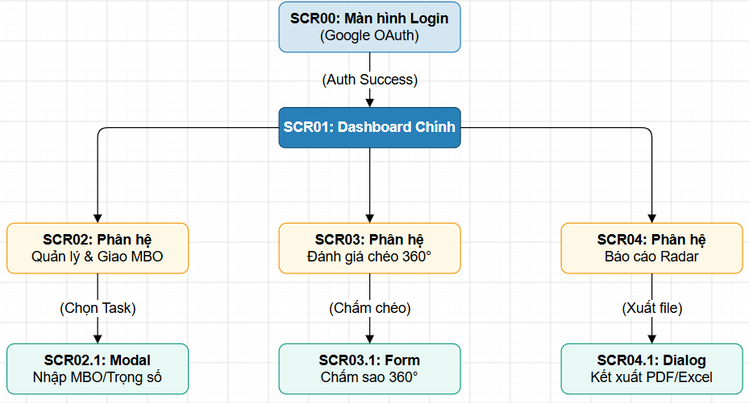4.4.2. Danh mục màn hình chức năng và Phân loại màn hình cơ sở
Mã MH | Tên màn hình | Phân loại màn hình | Vai trò sử dụng | Chức năng chính
SCR00 | Đăng nhập hệ thống | Màn hình nhập liệu xử lý | Tất cả | Xác thực qua Google Workspace Supabase Auth.
SCR01 | Dashboard | Màn hình chính | Tất cả | Điều hướng và hiển thị danh mục dự án, thông báo.
SCR02 | Quản lý Dự án & Task MBO | Màn hình danh sách & Chi tiết | Quản lý / Chuyên viên | Khởi tạo dự án, gán MBO, cập nhật tiến độ trượt.
SCR03 | Đánh giá chéo 360° | Màn hình nhập liệu lưu trữ | Chuyên viên | Chấm 1–5 sao A & S, nhập lời nhận xét ẩn danh.
SCR04 | Hồ sơ năng lực & Radar | Màn hình kết quả & Tra cứu | Quản lý / Chuyên viên | Render Spider Chart 3 trục, phân tích chênh lệch.
SCR05 | Quản trị Cấu hình ASK | Màn hình lưu trữ & Cấu hình | Admin | Thêm/Sửa/Ẩn tiêu chí năng lực Attitude/Skill.
SCR06 | Xuất Báo cáo & Thống kê | Báo biểu (Report Screen) | Quản lý / Admin | Xuất tệp PDF/Excel hồ sơ nhân sự, phòng ban.
4.4.3. Đặc tả giao diện chi tiết cho 2 màn hình trọng tâm
Màn hình SCR03: Form Đánh giá chéo 360° (Chuyên viên/Nhân viên)
Bố cục giao diện:
- Header: Tên dự án, huy hiệu trạng thái Đang đánh giá, đồng hồ đếm ngược Cửa sổ đánh giá còn lại: XX giờ.
- Thanh chọn đồng nghiệp: Hiển thị danh sách Avatar + Tên các Chuyên viên cùng nhóm (tự động loại trừ người đang đăng nhập).
- Cấu phần 1 - Thái độ phối hợp (Attitude - 35%): Danh sách tiêu chí (Trách nhiệm, Tương tác, Hỗ trợ đồng đội). Mỗi dòng hiển thị Rating component 1–5 sao.
- Cấu phần 2 - Kỹ năng cộng tác (Skill - 35%): Danh sách tiêu chí (Giải quyết vấn đề, Giao tiếp, Đúng hạn). Đánh giá 1–5 sao.
- Khung nhận xét: Khung TextArea góp ý ẩn danh (kèm ghi chú: "Danh tính của bạn đã được mã hóa một chiều qua hệ thống Supabase").
- Nút hành động: [Lưu tạm] và [Gửi đánh giá chính thức].
Màn hình SCR04: Hồ sơ Năng lực & Dashboard Radar Chart (Quản lý/Chuyên viên)
Bố cục giao diện:
- Bộ lọc: Chọn Dự án $→$ Chọn Chuyên viên cần xem.
- Khu vực Trực quan hóa chính (Cột trái): Biểu đồ Radar (Spider Chart) 3 trục gồm: $K$ (Knowledge/MBO), $A$ (Attitude), $S$ (Skill).
- Khu vực Chỉ số Chi tiết (Cột phải):
- Card 1: Điểm MBO ($K$) đạt được / 100 kèm % tiến độ hoàn thành.
- Card 2: Điểm Thái độ trung bình ($A$) quy đổi thang 100.
- Card 3: Điểm Kỹ năng trung bình ($S$) quy đổi thang 100.
- Card Tổng hợp: Điểm ASK chung $=30\%K+35\%A+35\%S$.
- Feedback Feed: Danh sách các dòng nhận xét từ đồng nghiệp đã được ẩn danh hoàn toàn (Người đánh giá: Ẩn danh #UUID).
- Nút tác vụ: [Xuất PDF] và [Xuất Excel].
4.5. BẢNG ĐỐI SOÁT TÍNH KHỚP NỘI DUNG
Thành phần Phân tích hệ thống | Chi tiết Đặc tả phân tích | Hiện thực hóa Thiết kế Hệ thống | Đánh giá
Quy tắc nghiệp vụ 1 | Sếp chấm MBO ($K$); Chuyên viên chấm chéo ($A,S$). | Bảng MucTieu_MBO (chỉ Sếp sửa diem_mbo);  Bảng DanhGia_Cheo (Chuyên viên gửi điểm sao). | Khớp hoàn toàn ($100\%$)
Quy tắc nghiệp vụ 2 & 3 | Công thức trọng số: $30\%K+35\%A+35\%S$. Cửa sổ 5 ngày ($120\text{h}$). | Tạo Database View v_TongHop_Diem_Radar;  Ràng buộc kiểm tra ngay_dong_du_an. | Khớp hoàn toàn ($100\%$)
Bảo mật và ẩn danh (FR06) | Băm SHA-256 ẩn danh người chấm. Phân quyền Supabase RLS. | Áp dụng mã hóa băm một chiều và kích hoạt chính sách Supabase RLS Policy trên bảng DanhGia_Cheo. | Khớp hoàn toàn ($100\%$)
Khung DFD mức 1 (4 tiến trình) | 1.0 Quản trị,  2.0 Dự án,  3.0 Đánh giá 360°,  4.0 Dashboard. | Phân rã 4 phân hệ tương ứng trong cấu trúc tổng thể và biểu đồ cấu trúc phần mềm. | Khớp hoàn toàn ($100\%$)
Mô hình Dữ liệu ERD | 5 Thực thể: NhanSu, DuAn, MucTieu_MBO, TieuChi_ASK, DanhGia_Cheo. | Chuẩn hóa vật lý thành 6 bảng (bổ sung bảng phụ PhanCong_DuAn để giải quyết quan hệ $M:N$). | Chuẩn hóa mức vật lý tối ưu

